Лабораторная работа №1

1. Выбранная предметная область: Платформа проверки заданий в режиме рецензирования.
2. Разработка веб-платформы для проверки заданий в режиме рецензирования.  
   Платформа предназначена для образовательного процесса, где студенты и преподаватели могут загружать задания, выполнять рецензирование, оставлять комментарии и выставлять оценки по установленным критериям.
3. Перечень задач проекта
   1. Регистрация и авторизация пользователей
   2. Создание профиля пользователя (роль: студент, преподаватель)
   3. Загрузка и хранение заданий
   4. Назначение рецензентов и распределение работ
   5. Механизм рецензирования (оставление отзывов, комментариев, оценок)
   6. Система уведомлений (о новых заданиях, полученных рецензиях)
   7. Формирование итоговой оценки (на основе рецензий и преподавательской оценки)
   8. Административный модуль (управление пользователями, заданиями, статистикой)
   9. Поиск и фильтрация заданий/рецензий
   10. Формирование отчетов (по студенту, по заданию, по группе)
4. Результаты и критерии оценки задач
   1. Регистрация и авторизация пользователей
      * Результат: форма входа и регистрации с проверкой корректности данных.
      * Критерии: пользователь может создать аккаунт, войти, выйти.
   2. Создание профиля пользователя
      * Результат: страница профиля с информацией о пользователе.
      * Критерии: можно редактировать данные профиля; роли пользователя определяют доступ к функциям.
   3. Загрузка и хранение заданий
      * Результат: возможность прикрепить файл задания и описание.
      * Критерии: файл загружается, сохраняется в системе, доступен для просмотра.
   4. Назначение рецензентов и распределение работ
      * Результат: алгоритм распределяет задания между студентами.
      * Критерии: каждое задание получает минимум одного рецензента; рецензенты видят только назначенные работы.
   5. Механизм рецензирования
      * Результат: интерфейс для выставления комментариев и оценки.
      * Критерии: рецензия сохраняется, видна автору задания и преподавателю.
   6. Система уведомлений
      * Результат: сообщения о новых рецензиях и изменениях статуса задания.
      * Критерии: уведомления отображаются в личном кабинете.
   7. Формирование итоговой оценки
      * Результат: система подсчитывает итоговую оценку на основе рецензий и преподавательской оценки.
      * Критерии: итог отображается корректно в профиле задания.
   8. Административный модуль
      * Результат: интерфейс для управления пользователями, заданиями, статистикой.
      * Критерии: администратор может блокировать пользователей, просматривать общую статистику.
   9. Поиск и фильтрация заданий/рецензий
      * Результат: строка поиска и фильтры (по дате, по студенту, по статусу).
      * Критерии: система возвращает корректный результат поиска.
   10. Формирование отчетов
       * Результат: отчеты по результатам проверки и рецензирования.
       * Критерии: отчет формируется автоматически и доступен в формате PDF/Excel.
5. Выбор таск-трекера и аналитики

Выбран таск-трекер: Trello (альтернатива — Jira).  
<https://trello.com/b/NUajNNrN/%D0%BF%D0%BB%D0%B0%D1%82%D1%84%D0%BE%D1%80%D0%BC%D0%B0-%D0%BF%D1%80%D0%BE%D0%B2%D0%B5%D1%80%D0%BA%D0%B8-%D0%B7%D0%B0%D0%B4%D0%B0%D0%BD%D0%B8%D0%B9-%D0%BB%D1%801>

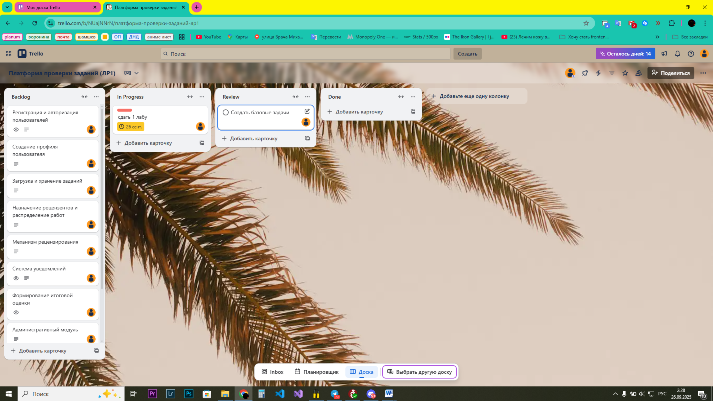Создана панель, списки, созданы задачки:

1. Вывод:  
   В ходе работы была выбрана предметная область, сформулирована тема проекта «Разработка веб-платформы для проверки заданий в режиме рецензирования». Определён перечень основных задач, результаты и критерии их выполнения. Настроен таск-трекер (Trello) для планирования и анализа хода выполнения проекта.